Техническое задание
на программное обеспечение

“Аудит-система на базе считывателя PR-G07”

Описание:

Данный программно-аппаратный комплекс позволит контролировать пребывание заданного набора меток в поле зрения считывателя.
Будет обладать возможностью реконфигурации под конкретные задачи мониторинга.

Основные функции:

- Вывод на экран оператора сообщений о появлении или исчезновении меток из поля зрения считывателя
- Ведение журнала (запись в файл) сведений, выводимых на экран оператора
- Конфигурация необходимых параметров считывателя (дальность действия, время реакции)
- Фильтрация выводимых сообщений в соответствии с требованиями (вывод сообщений только о метках из заданного списка)
- Уведомление оператора о пропаже метки из зоны считывания
- Именование (замена кода на имя) определённого набора меток

Внешний вид:

Главное окно
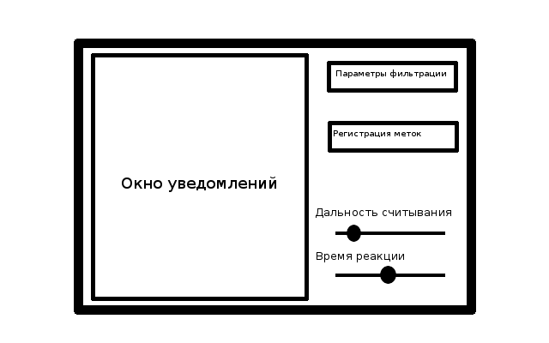
Основные преимущества:
- Узконаправленность решаемых задач
- Простота пользовательского интерфейса
- Удобство взаимодействия с оператором
- Возможность контроля действий оператора
- Возможность фильтрации сообщений.

